PRESSEMITTEILUNG

Sternekoch eröffnet Restaurant im MART Museum und
Spitzenkoch kehrt zurück ins Trentino
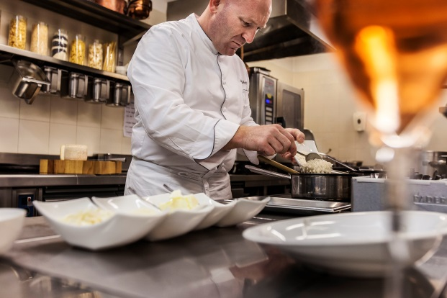
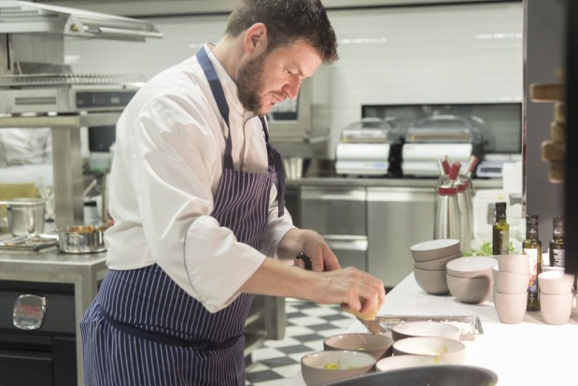

Peter Brunel © Alberto Bernasconi Alfio Ghezzi © Alberto Bernasconi

Trento, 16. Oktober 2019. Kulinarik, Kunst und Design – Begriffe die für Made in Italy stehen. Der zweifach ausgezeichnete Sternekoch Alfio Ghezzi eröffnet am 22. Oktober in Rovereto sein eigenes Restaurant im MART Museum. In dem Museum für moderne und zeitgenössische Kunst von Trient und Rovereto will der einstige Schüler von Gualtiero Marchesi seine Gäste mit neuen und außergewöhnlichen Kombinationen verwöhnen. Dabei strebt er einen Dialog zwischen seiner Kochkunst und der modernen, zeitgenössischen Kunstsammlung des Mart an. Der Genuss, den seine Kreationen versprechen, soll somit ein Teil des Museumserlebnisses werden. Seinen ersten Michelin-Stern erhielt Ghezzi im Jahre 2011 – den zweiten fünf Jahre später.

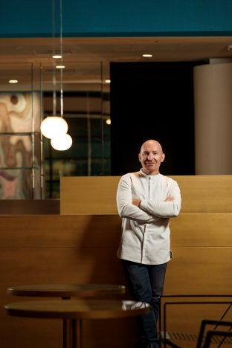
Ghezzis Geschmackserlebnisse: Das Lieblingsgericht darf nicht fehlen
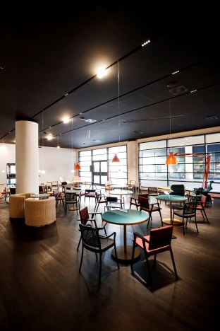
Eines der vielen Gerichte das der Trentiner Koch mit den meisten Auszeichnungen, unter den noch tätigen, servieren wird, ist sein persönliches Lieblingsgericht: Kamut-Chiocciole Monograno, Käsesoße aus Trentingrana, und ein Kaffee zum Abschluss. Ghezzi selbst schwärmt für diese Neuinterpretation eines Gerichts, das schon seine Mutter an Festtagen zubereitete. Nicht umsonst wird es zum Kronjuwel seiner Speisekarte. Die Tradition der einfachen Bergküche ist die größte Inspirationsquelle für seine Eigenkreationen – seine Familie stammt nämlich aus den Bergen: „Ich bin mit der bodenständigen Küche der Berge aufgewachsen, und da wir an die wenigen regionalen Zutaten gewöhnt waren, konnte man uns mit Thunfisch in Olivenöl schon ins Staunen versetzten, denn es schien etwas Exotisches zu sein und schmeckte irgendwie nach Ferne. Wenn sonntags meine Mutter ein paar Stücke Thunfisch zu den Farfalle-Nudeln mit in Butter geschwenktem Salbei und Grana-Käse gab, war das für mich eine besondere Überraschung und ich kann mich bis heute an das Gefühl und den Geschmack erinnern.“ Weitere Speisen für Auge und Mund die Ghezzi in seinem Restraunt auf die Teller bringen wird, sind vielfältige Degustationsmenüs, die auch mit Gourmet-Hefebackwaren wie Brötchen angerichtet werden, sowie frische Salate und Menüs mit regionalen Spezialitäten. Das Besondere in Ghezzis Restaurant: Statt einer Auswahl á la Carte erhalten Gäste die vorgegebene Zusammenstellung der Gänge, so dass sie die kunstvollen Kreationen des Küchenchefs als Ganzes erleben, verstehen und genießen können. Den richtigen Rahmen für dieses Genusserlebnis schaffen die Räumlichkeiten aus exklusiven Einrichtungs- und Designerstücke des 20. Jahrhunderts.
Alfio Ghezzi © Jacopo Salvi
Caffetteria © Jacopo Salvi

Peter Brunel: Rückkehr ins Trentino mit eigenem Restaurant
Ghezzi ist jedoch nicht der einzige neue Stern am Gourmet-Himmel des Trentino. Der ursprünglich aus dem Val di Fassa stammende Spitzenkoch Peter Brunel ist nach großen Erfolgen als langjähriger Exekutive Chef des Restaurants Borgo San Jacopo der Familie Ferragamo in Florenz 2019 wieder in seine Heimat zurückgekehrt. In Arco, nicht weit von den Ufern des Gardasees, hat der Spitzenkoch im Hochsommer sein eigenes Restaurant unter seinem Namen eröffnet, in dem der Küchenchef seine Gäste ganzjährig mit köstlichen Mahlzeiten verwöhnt. Im peter brunel ristorante gourmet kredenzt der 44-jährige Spitzenkoch kreative Kompositionen aus hochwertigen regionalen Zutaten. In seinem hellen und minimalistisch eingerichteten Lokal, bei dem der Fokus auf den Speisen liegt, verwöhnt Brunel seine Gäste mit einem kulinarischen Angebot à la carte und in Form von Degustationsmenüs wie beispielsweise „Die Gemüse-Familien und die Olive des Gardasees“ oder das „Experience“. Insgesamt 30 Sitzplätze stehen seinen Gästen in den drei Wohnzimmern mit Kaminen und mit Bücherschränken und bunten Sesseln dekorierten Räumlichkeiten zur Verfügung. Ein kleines Highlight ist der Blick in die Küche von den zwei auf den Garten hinausragenden Sälen.

Passendes Bildmaterial zur Meldung steht unter http://bit.ly/2Bi1f6G zum Download zur Verfügung (Copyright bitte wie im Dateinamen angeben).

Über Trentino:
Das Trentino gliedert sich in vierzehn touristische Gebiete und erstreckt sich von den Dolomiten, die seit 2009 als UNESCO-Weltnaturerbe zählen, bis hin zum Nordzipfel des Gardasees. Neben den historischen Städten Trento und Rovereto besticht Trentino vor allem mit seiner vielseitigen Natur – rund 30 Prozent der Gesamtfläche bestehen aus Naturschutzgebieten. Mediterrane Temperaturen am Wasser und alpines Klima in den Bergen: Die abwechslungsreichen Wetterbedingungen machen Trentino zu einem idealen Reiseziel für Natur-, Kultur- sowie Sportliebhaber. Weitere Informationen unter www.visittrentino.info/.

Weitere Presseinformationen:
Die aktuelle Pressemappe gibt es auch auf: www.visittrentino.info/de/presse/pressemappen

